Мойка OULIN OL-357

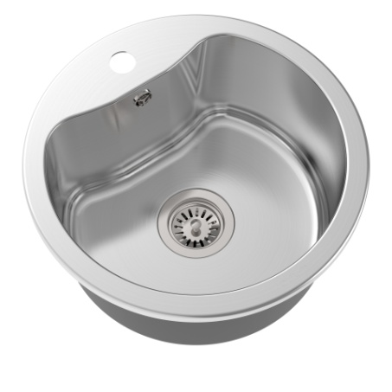 | Основные характеристики мойки:  - Размер модуля под мойку: от 500 мм  - Габариты мойки: d435 мм  - Вырез под мойку: d417 мм  - Размеры чаши: d375  - Глубина чаши: 200 мм  - Толщина стали: 1.0 мм  - Монтаж в столешницу: Сверху
Мойки OULIN® производятся из нержавеющей стали премиум-качества марки AISI 304.
Шлифованная поверхность моек OULIN достигается по технологии Satin Finish Brushing.
С внутренней стороны мойки покрыты специальным напылением из наносеребра для уничтожения вредных микроорганизмов.
Двойной уровень шумоизоляции с обратной стороны мойки: накладки для поглощения шума и специальное покрытие, которое служит дополнительным слоем шумоизоляции и препятствует возникновению конденсата и, как следствие, образованию благоприятной среды для микробов и бактерий.

Дополнительные характеристики мойки:
- Производитель: Oulin
- Страна: Германия
- Гарантия: 15 лет
- Материал: Нержавеющая премиум-сталь AISI 304
- Исполнение: Моноблок
- Поверхность: Satin (Браширование)
- Количество чаш: 1 чаша
- Форма мойки: Круглая
- Крыло: нет
- Клапан-автомат: нет
- Размер сливного отверстия: Евростандарт (3,5")
- Подключение измельчителя: Возможно

Комплектация:
- Сливная арматура 3,5"
- Сифон
- Перелив
- Комплект крепежей
- Шаблон для врезки мойки
- Уплотнительная лента

Рекомендуемые аксессуары:
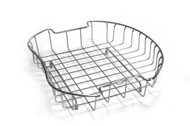 | 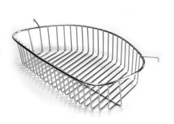
Корзинка OL-151 | Корзинка OL-117

